|  |  |  |  |
| --- | --- | --- | --- |
|  | | **Управление по внедрению и сопровождению**  **информационных технологий цехового уровня** | |
| **Челябинский металлургический комбинат** | | | |
|  | |  | |
|  | | | |

ПРОТОКОЛ

|  |  |
| --- | --- |
| Дата ______________ | №____________ |

Проверки работы алгоритма передачи данных

с вагон-весов на технологический сервер вагон-весов,

которые затем транслируются в информационную систему

«Рапорт» ДЦ

1. Цель тестирования – проверка функциональности экспериментальной системы передачи веса ЖРМ с вагон-весов в рапорт ДЦ (далее ЭСПВсВВ) и точности передачи данных на технологический сервер вагон-весов (далее ВВ). А также точность трансляции этих данных в информационную систему (далее ИС) «Рапорт» ДЦ. Описание подсистемы ЭСПВсВВ указанно в документе №125-43 от 12.11.2018 «Проектные решения».
2. В процессе проведения проверки выполнены следующие процедуры:
   1. Выполнена синхронизация по времени переносного хронометра с часами на технологическом сервере ВВ.
   2. В процессе эксплуатации ВВ, находясь непосредственно на посту В и используя хронометр, измерены время начала и окончания загрузки дозы материалов на ВВ. А также списаны с весового прибора ВВ данные о загруженном за это время массе. Данные записаны в таблицу.
   3. Считаны данные о текущих погрузках и разгрузках материалов с технологического сервера ВВ, а также о времени их выполнения. Данные записаны в таблицу.
   4. При помощи WEB-интерфейса считаны данные транслируемые в базу данных (далее БД) ИС «Рапорт» ДЦ. Данные занесены в таблицу.
   5. Выполнено сравнение данных. Произведен подсчет относительной погрешности.

При считывании данных транслируемых в БД ИС «Рапорт» ДЦ, использован скриншот страницы «Протокол вагон-весов» WEB-интерфейса ИС «Рапорт» ДЦ (ip 10.2.54.172) за текущую дату, представленный далее:

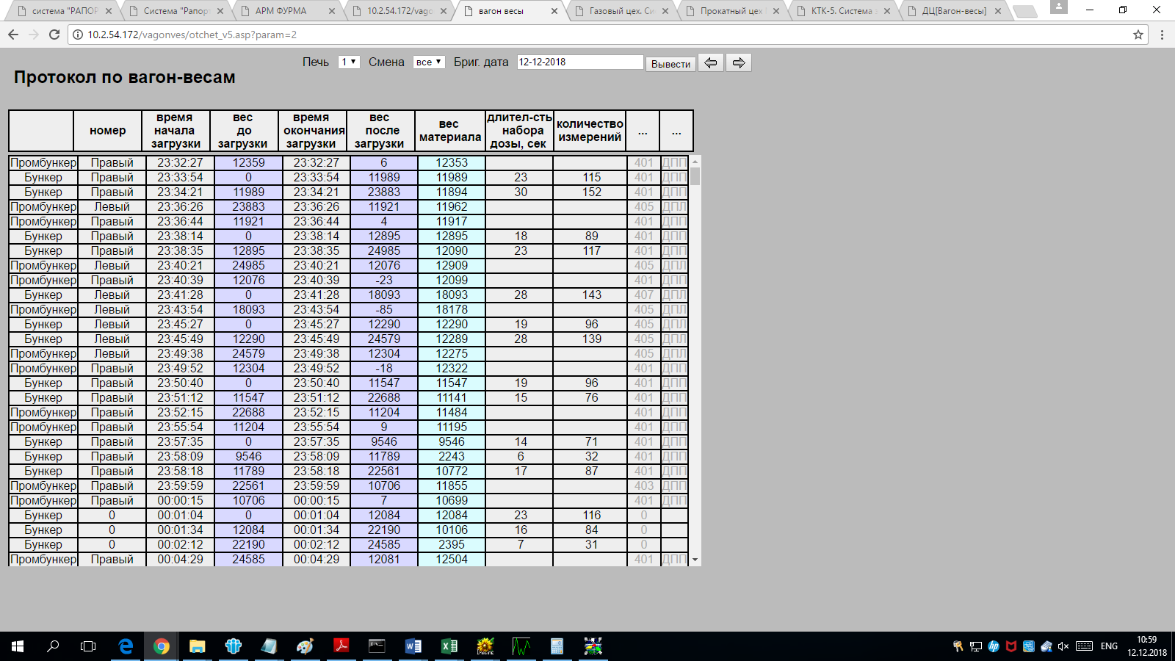

1. Проведено тестирование комиссией, нарушений работы не выявлено.
2. В процессе тестирования не выявлено нарушений работы программного обеспечения информационной подсистемы ЭСПВсВВ, относительная погрешность показаний не превышает 0,5%.

Величина относительной погрешности рассчитана по формуле:

**∂1** = 100 * (Qi – Qt) / Qi

**∂2** = 100 * (Qi – Qd) / Qi

где Qi – параметр, считанный с ВВ;

Qt, Qd – параметр, считанный с технологического сервера ВВ, либо с БД ИС «Рапорт» ДЦ.

1. Результаты испытаний:

| **Наименование**  **измерения** | **Данные с ВВ** | **Данные с техн. сервера ВВ** | **Данные с БД ИС «Рапорт» ДЦ** | **∂1** | **∂2** |
| --- | --- | --- | --- | --- | --- |
| Время начала |  |  |  |  |  |
| Время окончания |  |  |  |  |  |
| Вес дозы ЖРМ |  |  |  |  |  |
| Общий вес на ВВ |  |  |  |  |  |
| Время начала |  |  |  |  |  |
| Время окончания |  |  |  |  |  |
| Вес дозы ЖРМ |  |  |  |  |  |
| Общий вес на ВВ |  |  |  |  |  |
| Время начала |  |  |  |  |  |
| Время окончания |  |  |  |  |  |
| Вес дозы ЖРМ |  |  |  |  |  |
| Общий вес на ВВ |  |  |  |  |  |
| Время начала |  |  |  |  |  |
| Время окончания |  |  |  |  |  |
| Вес дозы ЖРМ |  |  |  |  |  |
| Общий вес на ВВ |  |  |  |  |  |
| Время начала |  |  |  |  |  |
| Время окончания |  |  |  |  |  |
| Вес дозы ЖРМ |  |  |  |  |  |
| Общий вес на ВВ |  |  |  |  |  |
| Время начала |  |  |  |  |  |
| Время окончания |  |  |  |  |  |
| Вес дозы ЖРМ |  |  |  |  |  |
| Общий вес на ВВ |  |  |  |  |  |

1. По результатам испытаний принято следующее решение: признать, что работа испытанного алгоритма подсистемы ЭСПВсВВ соответствуеттребованиям.

Согласовано:

Начальник УВСИТЦУ К.С.Теличко

Начальник ДЦ С.В.Блошкин

Начальник участка загрузки шихты ДЦ Н.В.Горохов

Начальник бюро ДПиУЭ УВСИТЦУ А.В.Суковицин

Подготовили:

Ведущий математик бюро ДПиУЭ УВСИТЦУ Н.А.Иванов

Ведущий математик бюро АиСП В.В.Коркин